平成30年11月15日

小林製薬株式会社と大阪府との包括連携協定の締結について

小林製薬株式会社と大阪府は、11月15日（水）、健康、子ども・福祉、環境、地域活性化、
雇用促進、防災・防犯、府政のPRなど7分野にわたる連携と協働に関する包括連携協定を締結
しました。
本協定は、地方創生を通じて個性豊かで魅力ある地域社会の実現等に向けた取組みが進む中、
小林製薬株式会社と府が連携・協働した活動をより一層深化させることを目的に締結するものです。
小林製薬株式会社と府は、このたびの協定により、多くの分野において、連携・協働を促進し、
地域の活性化及び府民サービスの向上を図ってまいります。

【別紙１】

小林製薬株式会社と府の連携による今後の主な取組み

- 歯科口腔保健の推進や府民の健康づくりに関する啓発への協力（該当分野：①健康）
大阪府および関係団体等と連携し、口腔ケアに関するセミナーを開催するなど、小林製薬が
持つ知見を活用した歯科口腔保健の推進に協力します
また、健活10など大阪府が進める健康情報と小林製薬とのコラボポスターを製作し、販売
店舗（府内約1,000店舗）に掲示したり、府が進めるセミナー・イベントへの参画や商品協賛
等を通じて、府民の健康づくりに関する啓発に協力します
＜口腔ケアセミナーの実績＞
2017年8月 「2017コープフェスタin堺」における口腔ケアセミナー
2017年12月 「2017コープフェスタin浪切ホール」における『健口（けんこう）セミナー』
2018年5月 「2018コープフェスタin堺」における『健口（けんこう）セミナー』
2018年10月 「2018コープフェスタin岸和田」における『健口（けんこう）セミナー』
（上記は、大阪府や大阪府歯科医師会、大阪府歯科衛生士会、大阪いずみ市民生活協同組合と連携）

- 子どもの貧困対策への協力（該当分野：②子ども・福祉）
子ども食堂をはじめとした子どもたちを支援する活動を行っている施設や団体に対し、自社
商品の提供や社員のボランティア活動を通じ、子どもの貧困対策へ協力します

- 女性の就業促進に向けた連携（該当分野：⑤雇用促進）
府が主催する求職者等に向けたセミナー・イベントへの参画や協賛等を通じて、女性の
就業促進に取り組みます

- 災害時の物品支援に関する協力（該当分野：⑥防災・防犯）
府内において災害が発生した際に、社員をボランティアとして派遣するとともに、避難所へ
トイレ用品等を寄贈します

本協定で連携・協働していく分野および主な連携事例 【別紙２】
◎新規 ○継続
 | 連携分野 | 主な連携事例
 | 健康  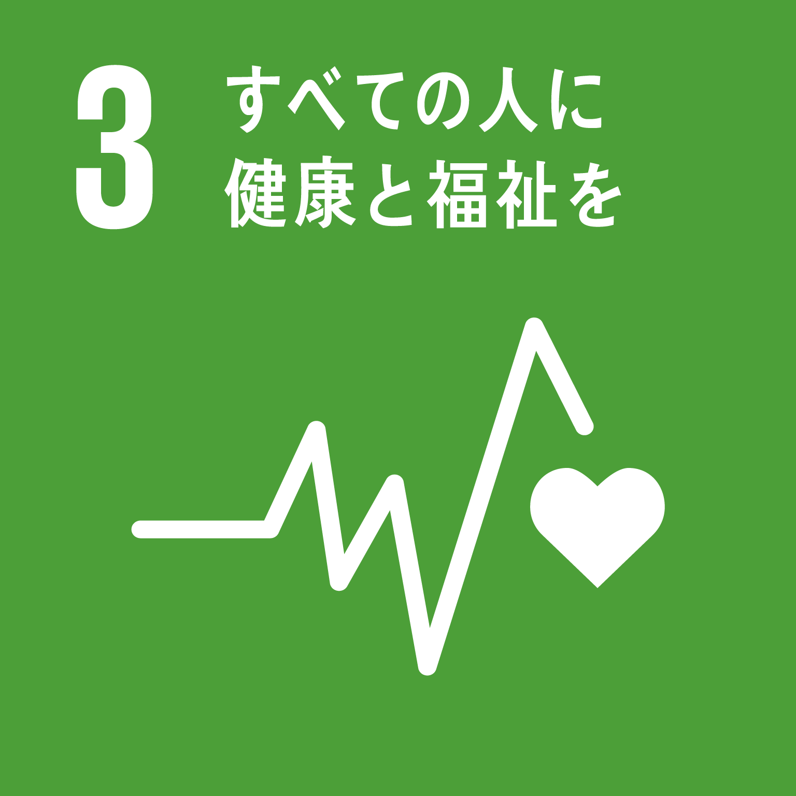 | ◎歯科口腔保健の推進への協力 （2017年8月より実施）  大阪府および関係団体等と連携し、口腔ケアに関するセミナーを開催するなど、小林製薬が持つ知見を活用  した歯科口腔保健の推進に協力します  ＜実績＞  2017年8月 「2017コープフェスタin堺」における口腔ケアセミナー  2017年12月 「2017コープフェスタin浪切ホール」における『健口（けんこう）セミナー』  2018年5月 「2018コープフェスタin堺」における『健口（けんこう）セミナー』  2018年10月 「2018コープフェスタin岸和田」における『健口（けんこう）セミナー』  （上記は、大阪府や大阪府歯科医師会、大阪府歯科衛生士会、大阪いずみ市民生活協同組合と連携）  ◎府民の健康づくりに関する啓発への協力  健活10など大阪府が進める健康情報と小林製薬とのコラボポスターを製作し、販売店舗（府内約1,000  店舗）に掲示したり、府が進めるセミナー・イベントへの参画や商品協賛等を通じて、府民の健康づくりに  関する啓発に協力します  ＜実績＞  2018年8月 「女性のための健活セミナー」への協賛  2018年11月 「健康キャンパス・プロジェクト★立命館大学」における「お口の健康チェック」への協賛  ○Well- Being OSAKA Labへの参画を通じた、健康経営等の取組みの推進  （2018年3月に参画）  府と企業・大学等が連携して設立したWell-Being OSAKA Labに参画し、働き方改革や健康経営の  取組みを推進します
 | 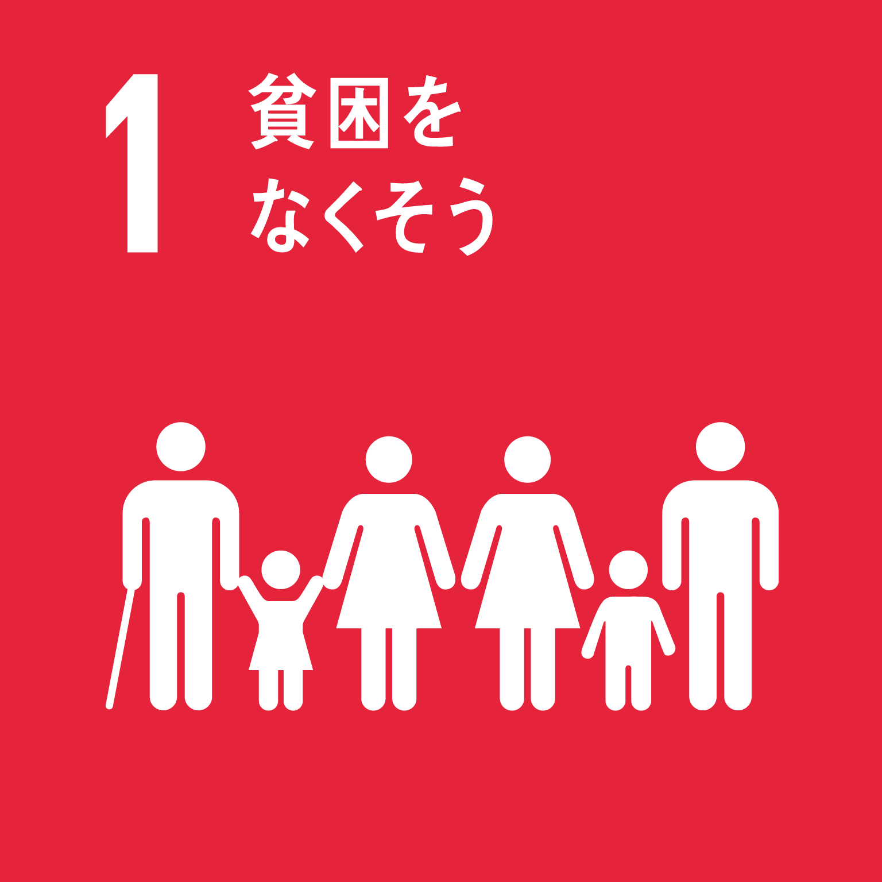  子ども・福祉  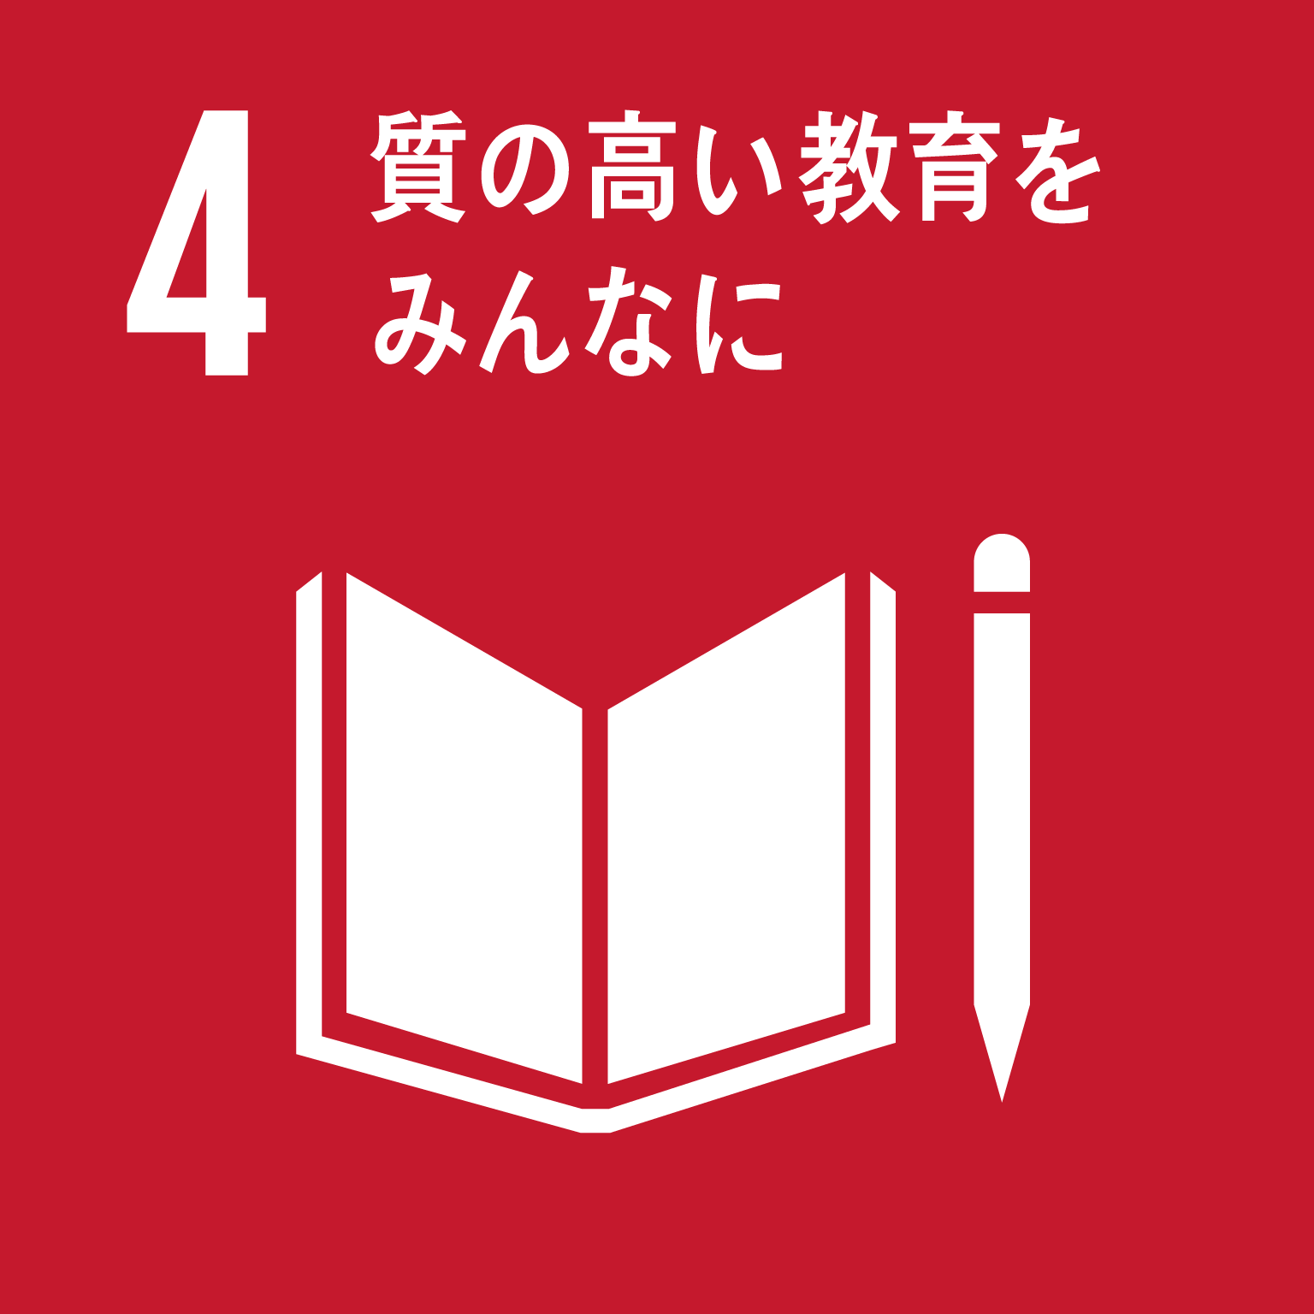 | ◎子どもの貧困対策への協力  子ども食堂をはじめとした子どもたちを支援する活動を行っている施設や団体に対し、自社商品の提供や  社員のボランティア活動を通じ、子どもの貧困対策へ協力します  ◎放課後子ども教室への協力  府が進める「放課後子ども教室」に参画し、小学生を対象に健康に関するプログラムを実施します  ○府内小学校への洋式トイレの寄贈  「小学校に洋式トイレプレゼント！（※）」企画の一環として、府内小学校に洋式トイレを寄贈します  ※小林製薬が「ブルーレット」発売40周年を記念して実施しているプロジェクト。トイレ環境改善を目的に、  全国の小学校に洋式トイレを寄贈している（2017年時点で累計100校（うち府内５校）へ寄贈）
 | 環境 | ◎海ごみの発生抑制についての普及・啓発への協力  自社商品の販売店舗やイベント等において、海ごみ発生抑制についての普及・啓発に協力します  ◎府が進める環境関連イベントへの協力  府が進めるセミナー・イベントへの参画や商品協賛等を通じて、環境関連イベントへ協力します
 | 地域活性化 | ◎大阪農業への復興支援等に関する協力（2018年10月より実施）  被災農業者と復興支援を行うボランティアとのマッチングを行うプロジェクトへの参画を通じ、府内農業の復興  支援に協力します  ○2025年国際博覧会の機運醸成に向けた協力（2017年9月に参画）  2025日本万国博覧会誘致委員会のオフィシャルパートナーとしての参画に加え、社内で誘致委員会の  個人会員募集のPRを行うなど、2025年国際博覧会の誘致に向けた機運醸成に協力します
 | 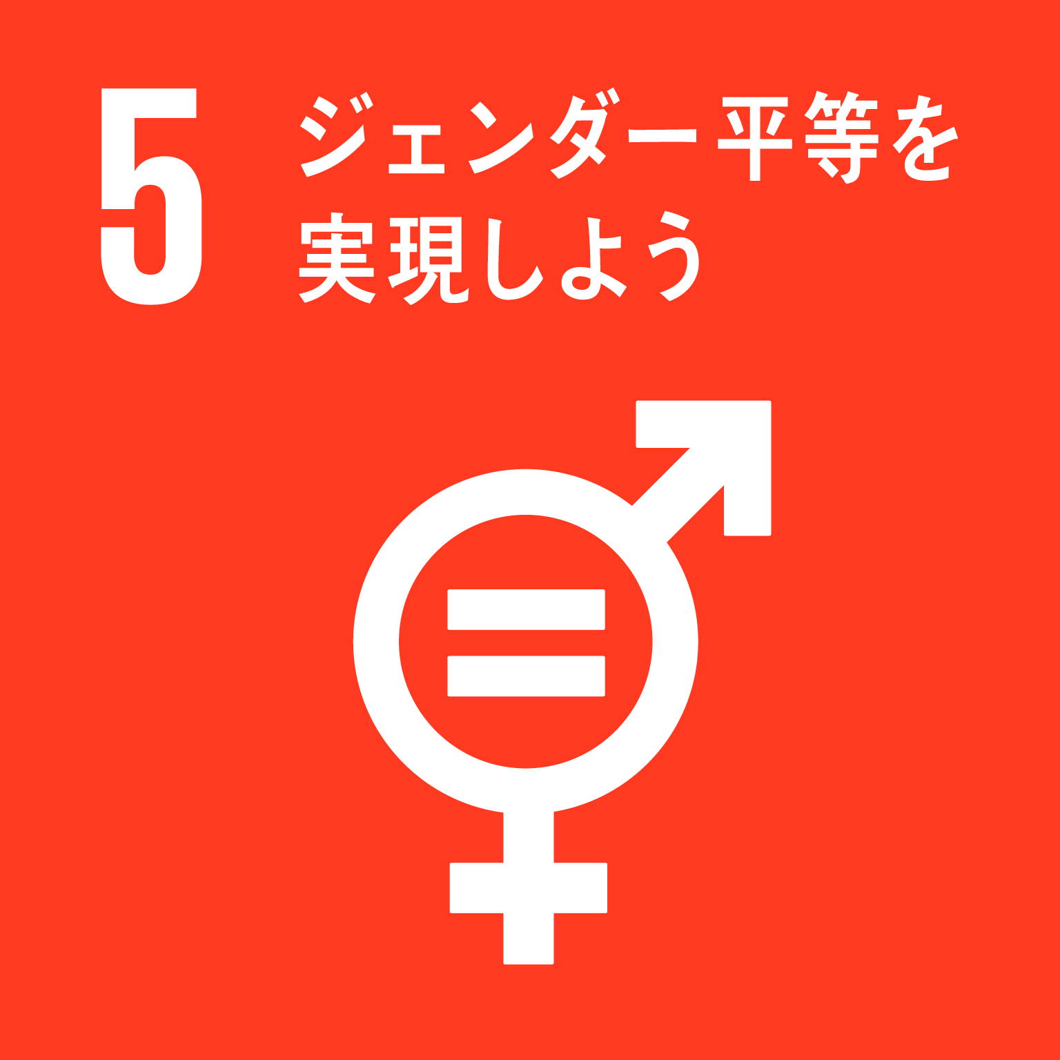  雇用促進  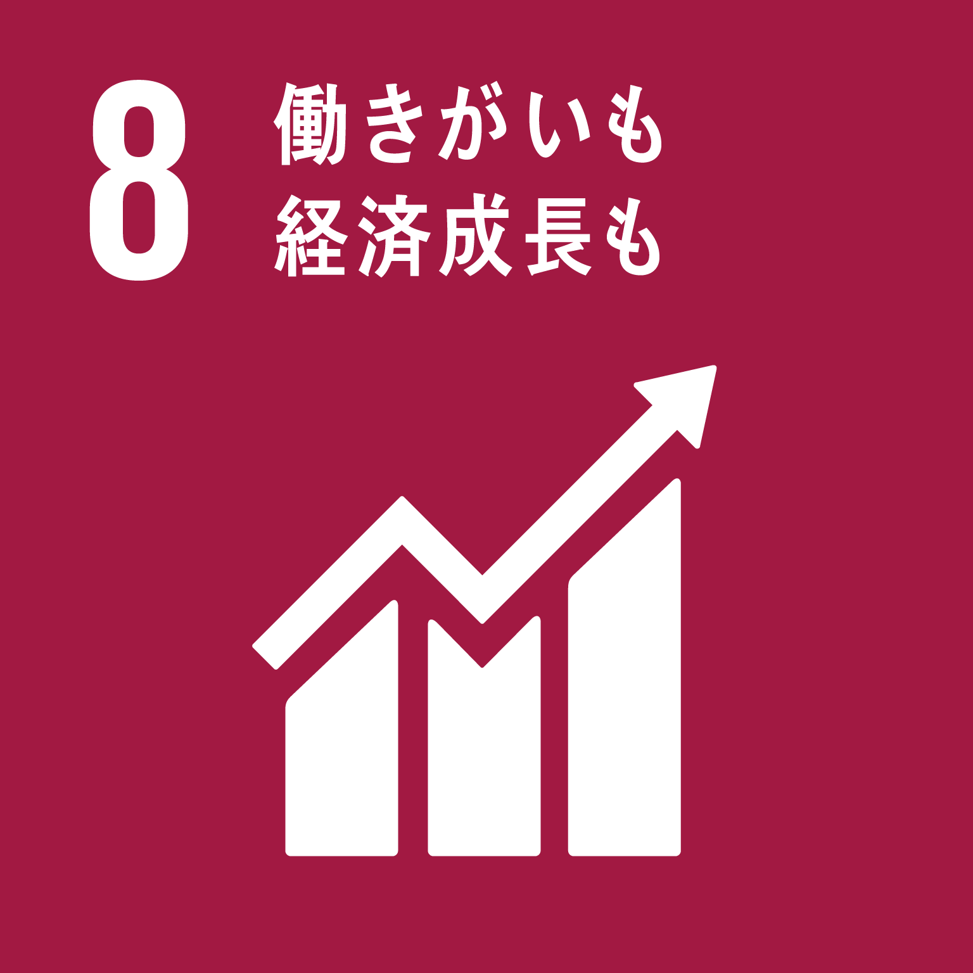 | ○女性の就業促進に向けた連携（2017年1月より実施）  府が主催する求職者等に向けたセミナー・イベントへの参画や協賛等を通じて、女性の就業促進に取り組み  ます  ＜実績＞  2017年1月 OSAKAしごとフィールドにおける小規模セミナーの開催  2017年2月 「ウーマンブリッジOSAKA2017」におけるセミナーの開催  テーマ：『働くママのココロとカラダのセルフケア術』  2017年9月 「ドーン de キラリフェスティバル2017」への協賛及びセミナーの開催  テーマ：『働く女性の健康を応援！～心とカラダのセルフケア術～』  2018年9月 「ドーン de キラリフェスティバル2018」への協賛  ○「男女いきいき・元気宣言」事業者への登録  男女ともにいきいきと働くことができる職場環境づくりを推進するとともに、取組み事例の発信や、府が主催  するセミナーに講師を派遣するなど、女性の活躍推進に向けた機運醸成を行います
 | 防災・防犯  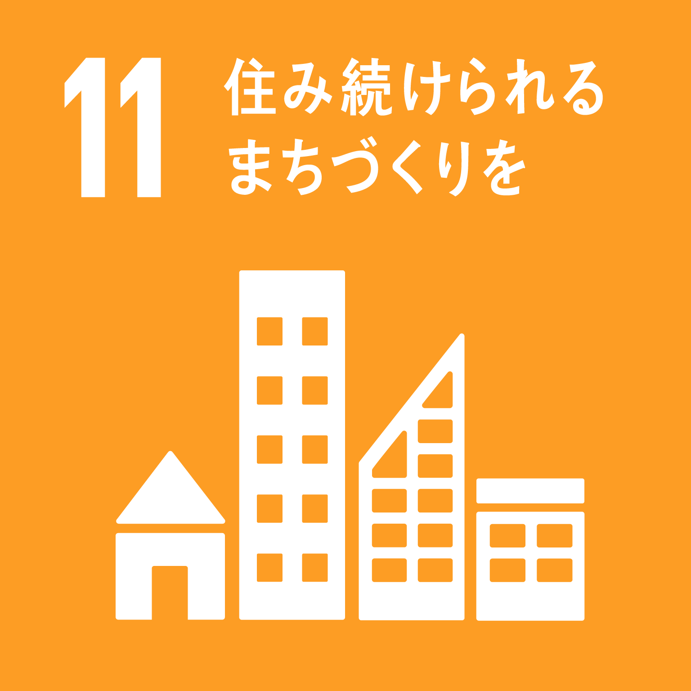 | ◎災害時の物品支援や人的支援に関する協力  府内において災害が発生した際に、社員をボランティアとして派遣するとともに、避難所へトイレ用品等を寄贈  します  ○大阪の地域防災力の充実に向けた協力  大阪880万人訓練をはじめとする各種防災訓練や、社員の防災情報メールの加入促進を進めるなど、  大阪の地域防災力の充実に向けた取組みに協力します
 | 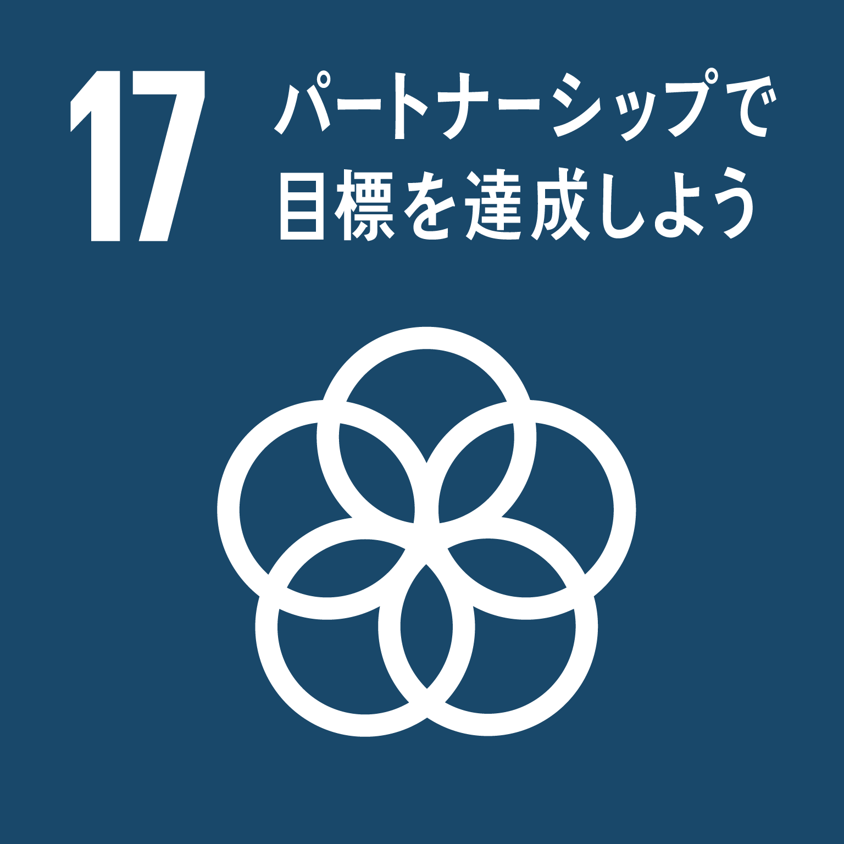  府政のＰＲ | ◎小林製薬のネットワークの活用  小林製薬の自社商品販売店舗やホームページなどのネットワークを活用し、府政のPRに協力します  ◎小林製薬の社員も一体となった府政のPR  小林製薬の社員が啓発物やピンバッチ等（オレンジリボン等）を身に付けることにより、府政のPRを行います

